p.87 FE

1) s.find(sub) returns -1.

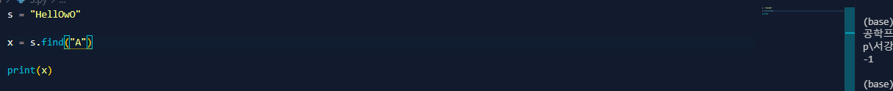

2)

def find_last(s, sub): *# 사실 rfind()를 쓰면 훤씬 간단하다.*

    prevpos = s.find(sub) *# 우선 한번 substring를 찾아본다. 존재하면 위치가 prevpos에 저장됨.*

    if prevpos == -1: *# substring이 발견되지 않았을 때, None을 return하고 끝냄.*

        return None

    else:

        pos = prevpos *# pos에 prevpos값을 저장함.*

    while prevpos != -1: *# 더이상 substring가 없을때까지 돌림.*

        prevpos = s.find(sub,prevpos + 1) *# 찾은 substring 다음 자리부터 검색을 또 시작함.*

        if prevpos == -1: *# 검색결과가 없을경우 이전에 저장한 pos를 return.*

            return pos

        else: *# 검색결과가 있을 경우 그 값을 pos에 저장.*

            pos = prevpos

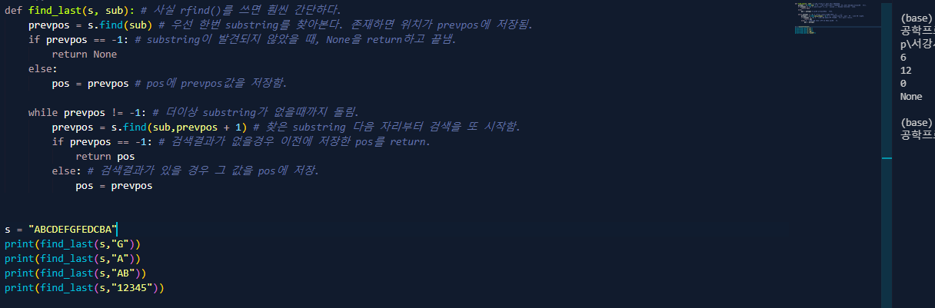

p.98 FE

1) The code prints “True”

